附件2
梨小性迷向素三个有效成分中文通用名称变更表
序号 | 1 | 2 | 3
化学结构 | 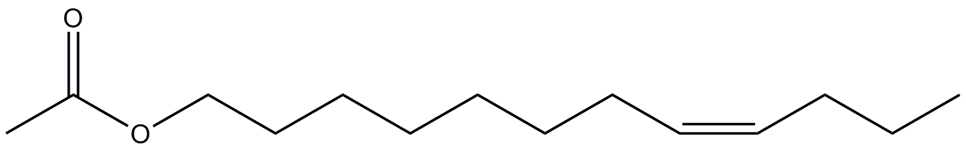 | 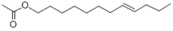
变更前 | Z-8-十二碳烯乙酯 | E-8-十二碳烯乙酯 | Z-8-十二碳烯醇
变更后 | 顺-8-十二碳烯乙酸酯 | 反-8-十二碳烯乙酸酯 | 顺-8-十二碳烯醇

